הפקולטה להנדסה - המגמה להנדסה מכנית

תכן כיסא קורס ברק"מ למניעת
פגיעה קטלנית בלוחמים

תקציר לספר הפרוייקטים

פרוייקט גמר

הכין: ניב גל
שם המנחה: עופר כוכבי
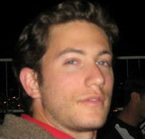
מקום ביצוע הפרוייקט: חברת A.O.B

מאי 2006

נושא הפרויקט ומטרתו:
נגמשי ה M113 המצויים כיום בעולם אינם ממוגנים כיאות מפגיעה קטלנית המתרחשת כתוצאה מפיצוץ מוקשים בתחתיתם . התאוצות המגיעות ללוחם בעת הפיצוץ יכולות להגיע עד 200g וכיסאות הלוחמים שבנגמ"ש אינם מסוגלים לספוג הלם ברמה כזו ולהנחיתו לרמה המאפשרת הישרדות . לכן, הצבאות שונים בעולם והתעשיות הצבאיות מצאו לנכון לפתח כיסא אשר יקרוס בעת הפיצוץ ויספוג חלק מאנרגית הפיצוץ כך שהתאוצות שיורגשו ע"י הנוסע בנגמ"ש לא יעלו על הסף המוגדר כסף השרידות אשר במקרה שלנו מוגדר 8g. כיוון שמדובר בחיי אדם בבעיה המוצגת, וכיוון שלאברי הגוף העיקרים - ראש צוואר עמוד שדרה ואגן יש גבול סבולת תאוצות משתנה, צריך היה להגדיר קריטוריוני פציעה ברורים הווה אומר מהו הגבול העליון של התאוצה אשר יכולים לספוג אברי גוף אלה . פתרון ספיגת אנרגית פיצוץ ע"י קריסה אינו הפתרון היחיד הקיים כיום לכסאות קורסים ,ופתרונות שכיחים נוספים בין השאר הינם פתרונות הידראוליים, פתרונות פנאומטיים וכיסאות הממוקמים על קפיצים ומרסנים .
נדרשתי לתכן כיסא אשר יהיה מסוגל לאפשר שרידות של אנשי הצוות שבנגמ"ש בעת פיצוץ מוקשים . פתרון זה יכלול הנחתה של התאוצות שחווים אנשי הצוות במהלך פיצוץ מוקש מתחת לנגמ"ש (הנחתת התאוצה מ 200g ל 8g ), קרי לרמה המאפשרת שרידות .

מפרט דרישות :
1. הכיסא יהיה מסוגל להקטין את הדף הפיצוץ כך שההדף המרבי שיספוג הנוסע בנגמ"ש
M-113 לא יעלה על 8g
2. הכיסא יאפשר ישיבת לוחם שמשקלו עד 130 ק"ג בצורה נוחה כך שנוחות הישיבה של הנוסע
לא תהיה פחותה מהמושב הקיים בנגמ"ש M-113 גם בעת נסיעה
3. חומרי המבנה יעמדו בתקנים הנדרשים לריהוט כנדרש מחומרי המבנה בנגמ"ש
4. המושב יהיה עמיד בפני תנאי הנסיעה ותנאי הסביבה הקשים.
5. הכיסא יענה על אותן הדרישות של מגבלות המיקום כמו המושבים הקיימים בנגמ"ש, כמתואר באיור1 , קרי מידות כיסא
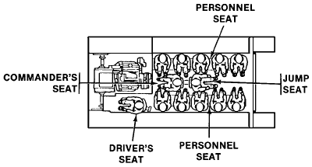
איור 1 - סידור הישיבה בנגמ"ש, מבט על
http://www.inetres.com/gp/military/cv/inf/M113.html

2560 mm
בודד לא יעלו על (מתוך שרטוטי הנגמ"ש)
אורך : 512 מ"מ
רוחב : 486 מ"מ
גובה : 1460 (מבנה הכיסא)
גובה מושב : עד 450 ס"מ
1460mm

חלופות לתכן הכיסא הבסיסי :

לפני בחירת החלופה , תיכנתי ארבע חלופות אשר אציג אותן בקצרה :

- כיסא המבוסס על עיקרון של בוכנה הידראולית המאבדת שמן :
הכיסא בעל מבנה גלילי אשר הגליל עצמו מכיל שמן בצפיפות גבוהה, המוזרם בלחץ דרך מערכת הידראולית . בצידי הכיסא ממוקמות 2 ממבראנות שנפתחות בלחץ . בעת הפיצוץ נוצרים כוחות אינרציה בין הנגמ"ש לנוסע היושב על הכיסא, ונוצרת תנועה יחסית של הכיסא ביחס לרצפת הנגמ"ש . הלחץ שנוצר מתורגם ללחץ על הממבראנות, והכיסא "מאבד" שמן אל מיכל חיצוני, איבוד השמן גורם להנחתת התאוצה .
יתרונות החלופה : נוחות גבוהה בנסיעה, יכולת נשיאת משקלים גבוהים
חסרונות החלופה : מחייב כוונון משקל עבור כל נוסע , עלות גבוהה יחסית .
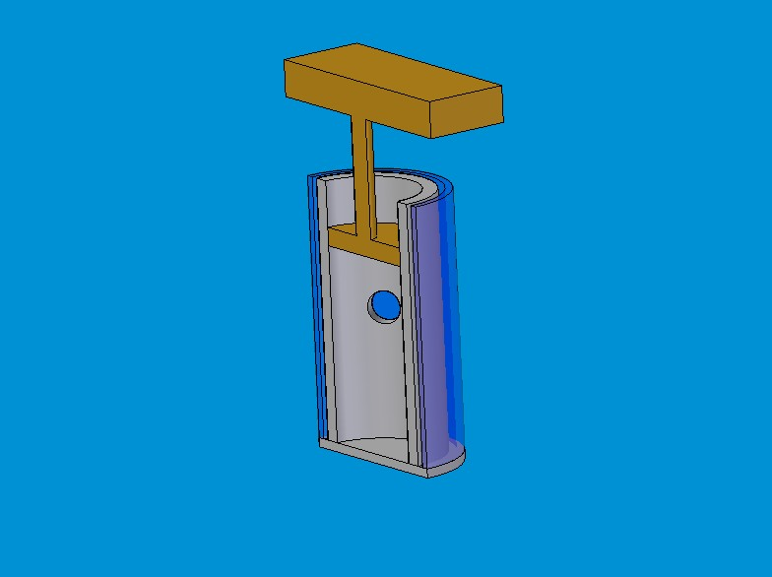
איור 1 – חתך של חלופה 1,
"יצירת לחץ על הממבראנות
בעקבות לחץ שמפעיל הנוסע על השמן בפיצוץ"

- כיסא הידראולי הפועל על עיקרון "קפיץ ומרסן" :
צילינדר מלא בשמן מכיל בתוכו קפיץ במצב רפוי ופלטה מחוררת. בעת הפיצוץ , נוצרת תנועה יחסית של הנוסע הרתום לכיסא, ושל הכיסא כלפי רצפת הנגמ"ש . עקב כך הנוסע מפעיל לחץ על הפלטה המחוררת והתאוצה היחסית קטנה . הגורמים העיקרים להפחתת התאוצה בכיסא זה הינם : OPEN AREA – > אחוז החורים בפלטה, קבוע הקפיץ, וצפיפות השמן .
יתרונות החלופה:נוחות מרבית כיוון שהמערכת מותאמת לבלימת זעזועים
חסרונות החלופה : חשש מפריקה אלסטית של הקפיץ , דהיינו הקפיץ ידרך ויחזור במהירות למצב רפוי .
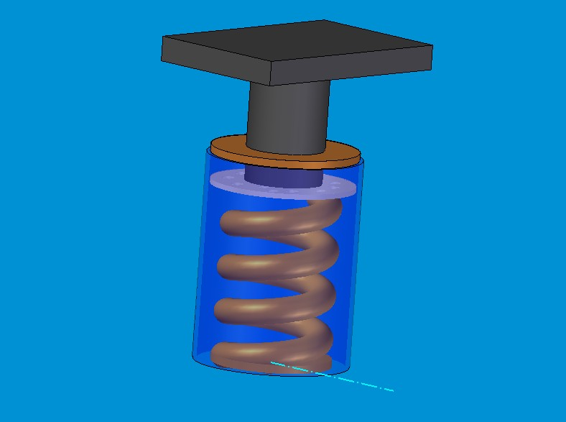
איור 2 - גליל מלא בשמן עם קפיץ ופלטה מחוררת – עיקרון של בולם זעזועים

3. מעוות פלסטי באלומיניום (הכיסא הנבחר)
הכיסא מורכב משני מוטות אלומיניום אשר עובר בניהם מוליך המחובר למושב הכיסא, כאשר למוליך מחוברים גלילים . בעת הפיצוץ נוצרת תנועה יחסית בין הכיסא לרצפת הנגמש – כאשר תנועה זו של הכיסא גורמת למעיכת גלילי האלומיניום (בדומה לעירגול) ולספיגת אנרגיה רבה המקטינה את התאוצות לרמה הנדרשת של 8g .
יתרונות החלופה : הסתברות נמוכה לתקלות – מכני לחלוטין, מגיב במהירויות גבוהות, חסכוני בנפח שהוא תופס , מחיר זול , ניתן להוציאו בקלות ממקומו לצורך אחזקה .
חסרונות החלופה : נוחות נסיעה פחותה מהפתרונות ההידראוליים, דורש תחזוקה ושימון .
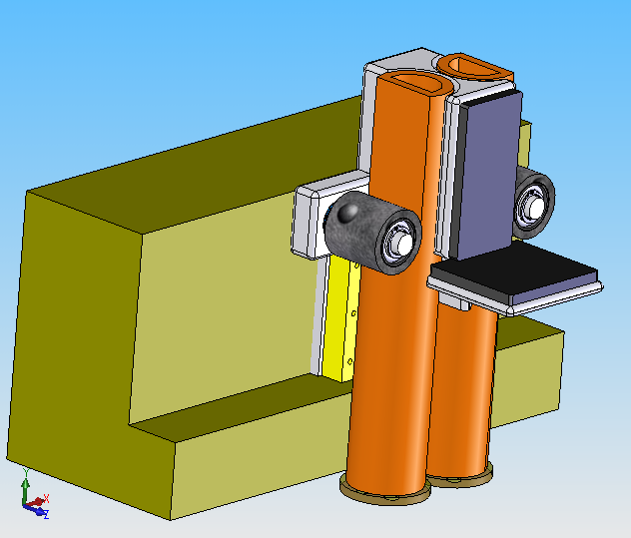
איור 3 - בפיצוץ נוצרת תאוצה יחסית בין הנוסע לנגמ"ש,
והגלילים השחורים המחוברים למוליך,
מועכים את המוטות הכתומים והתאוצה קטנה

4 . כיסא עם גלילי אפוקסי \ גרפיט (פוליאתילן בעל צפיפות גבוהה)

חומר מרוכבים אלו יכולים לספוג אנרגיה קינטית רבה ע"י דפורמציה פלסטית, דהיינו לשמר את העומס הרצוי ע"י דפורמציה פלסטית, דבר היוביל להקטנת התאוצות המתפתחות בכיסא. תכן הכיסא מבוסס על גלילי HDPE בתחתית הכיסא שמופרדים בניהם ע"י לוחיות פלדה. מניסויים שנערכו מצאו שחומרים אלה, בצורתם הגלילית, מסוגלים לספוג כמות גדולה עוד יותר של אנרגיה קינטית . בפיצוץ נוצרים כוחות אינרציה בין רצפת הנגמ"ש לנוסע, הגלילים קורסים ונספגת אנרגיה רבה.
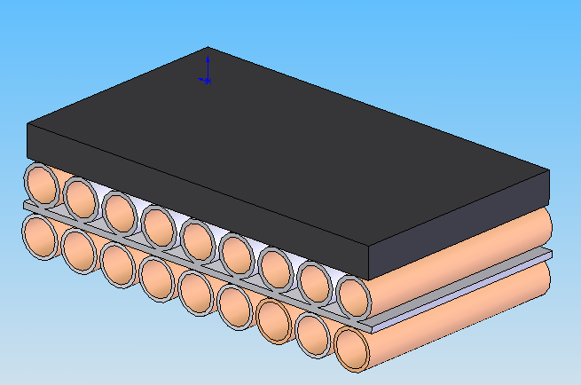
איור 4 – בתחתית הכיסא גלילי גרפיט\אפוקסי אשר קורסים
עקב כוחות האינרציה המתפתחים ומקטינים את התאוצות

יתרונות הכיסא : פשוט, זול , לא דורש כמעט תחזוקה
חסרונות : אימפרפקציות בגלילים יכולות לגרום לקריסה מוקדמת, אין מקום בתחתיתו.

אילוצים לתכן הכיסא ותכונותיו
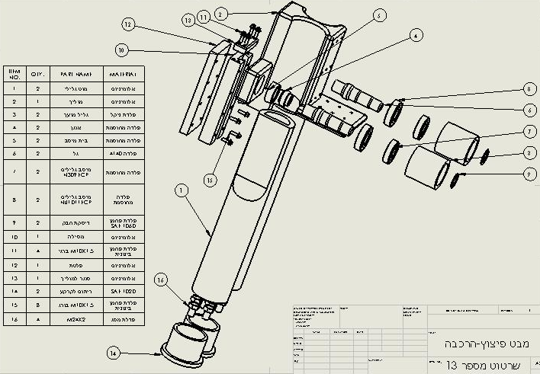
איור 5 – שרטוט הרכבה של הכיסא

ניתן להתרשם באיור 1.1 מן הכיסא הרתום לדופן הנגמ"ש
באמצעות מוליך , ולרצפת הנגמש באמצעות תושבת למוט.
תיכון הכיסא חייב התחשבות בפרמטרים רבים כגון :
הנחתת הלם מ- 200g ל 8g
נפח- על הכיסא להיות חסכוני בנפחו
מהירות תגובה- כיסא שיגיב במהירויות של ${\text{10}}^{−5}[\text{sec}]$
עלות כלכלית לטווח קצר – מחיר חומרי הגלם
עלות כלכלית לטווח ארוך – תחזוקת הכיסא
התקנה והסרה פשוטים – שיוכלו להוציאו לצורך תחזוקה או כל צורך אחר.

תכונות הכיסא הינן בהתאם לאמור לעיל :

- הכיסא חסכוני מההיבט הנפחי – מידותיו [mm] X200750X220 -> סה"כ 5 כיסאות
בכל צד של הנגמ"ש
- תאוצות של 200g על פני זמן של מספר מילישניות מחיבות תגובה מהירה של מנגנון ספיגת האנרגיה של הכיסא. בחלופה הנבחרת אין תלות ברכיבים אלקטרונים העלולים להתקלקל או להגיב בצורה איטית והוא מבוסס על מכאניקה טהורה .
- הכיסא עשוי מאלומיניום - חומר זול יחסית, העומד בתקני הריהוט הנדרשים
- מושב הכיסא מרופד בלוחיות של KEVLAR - חומר קשיח הסופג אנרגיה בצורה גבוהה (המשמש גם למיגון קירות הפנטגון) ומונע מחלקי מתכת פגיעה בבסיס המושב .
- נוחות הישיבה תהיה גבוהה מהקיימת כיום בנגמ"ש וזאת ע"י ריפוד השכבה הפנימית של תושבת הכיסא בספוג ותפירה בבד קורדורה .
- איש הצוות יהיה רתום לכיסא ע"י חגורת בטיחות בלתי זחיחה על מנת למנוע ממנו להיפרד מהמושב בפיצוץ
- ניתן בקלות להסיר את הכיסא ממקומו , וזאת ע"י פתיחת סוגר המוליך ⬅ הסרת 4 ברגים

עמידה בדרישות :

הפרויקט עמד בכל הדרישות שהוצבו וכולל חישובים מתאימים על כל חלקי הכיסא. כמו כן פרויקט זה מחייב ניסוי אשר מטעמי תקציב נבצר ממני לבצע אותו .

